**РГПУ им. А.И. Герцена**

К работе допущены _____________________

Работа выполнена ________12.12.2020______

Отчёт сдан _____15.12.2020______

**Отчет по лабораторной работе №6**

**«Внешний фотоэффект»**

Работу выполнил: Чалапко

Факультет: института информационных

технологий и технологического

образования

Группа:1 группа/1 подгруппа

Санкт-Петербург - 2020

1. **Цель работы**:

Средствами виртуальной лаборатории ознакомиться с квантовой моделью внешнего фотоэффекта, экспериментально подтвердить закономерности внешнего фотоэффекта, экспериментально определить красную границу фотоэффекта, работу выхода фотокатода и постоянную Планка. Провести 2 эксперимента. В 1-ом эксперименте зафиксировать самые большие длины волн, при которых фототок будет ещё присутствовать (при нулевом напряжении). Во 2-ом эксперименте построить таблицу результатов измерения длин волн и обратных длин волн для различных значений напряжения, построить график зависимости напряжения запирания от обратной длины волны. По полученным данным и графику рассчитать постоянную Планка и работу выхода материала фотокатода. Сравнить полученные данные с табличными данными. Провести анализ.

**2. Основные результаты:**

Результаты проведённых экспериментов:

**Эксперимент 1.**

Для Алюминия – фототок присутствует при ʎmax=292 нм.

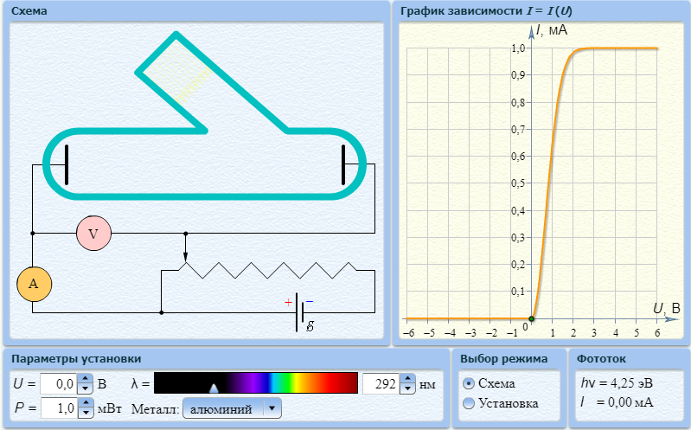

Для Вольфрама – фототок присутствует при ʎmax=272 нм.

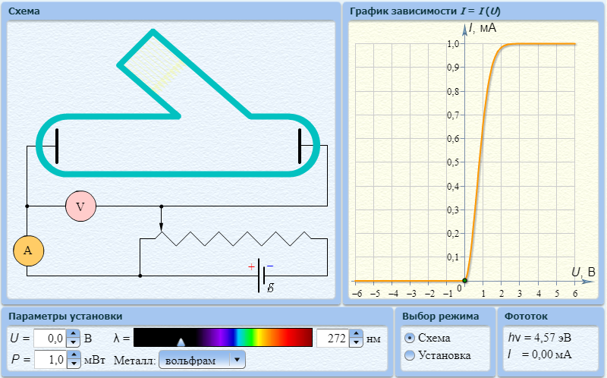

Для Железа – фототок присутствует при ʎmax=288 нм.

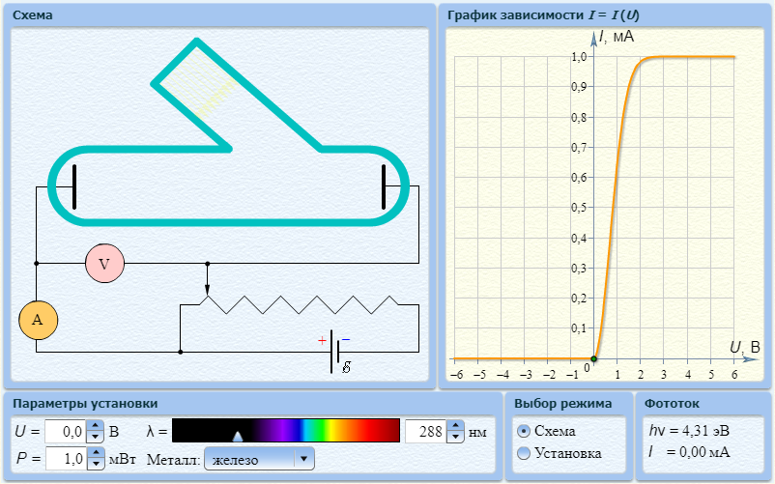

Для Меди – фототок присутствует при ʎmax=282 нм.

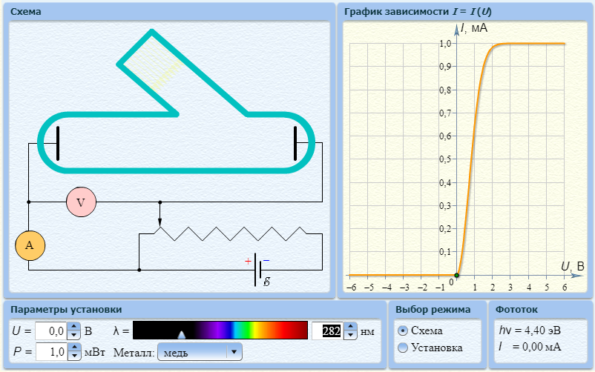

Для Никеля – фототок присутствует при ʎmax=276 нм.

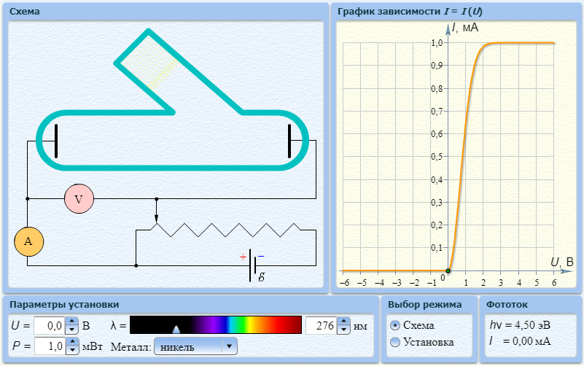

Для Олова – фототок присутствует при ʎmax=282 нм.

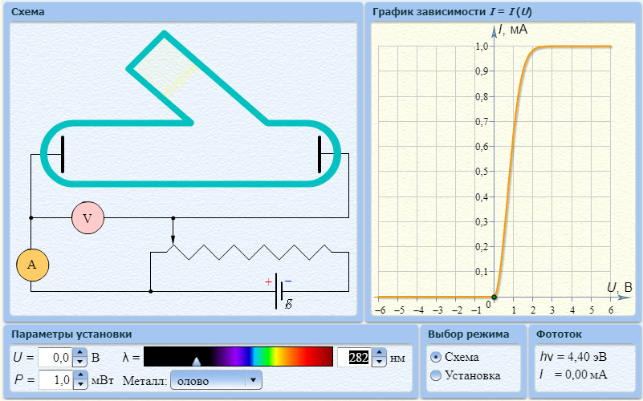

Для Платины – фототок присутствует при ʎmax=232 нм.

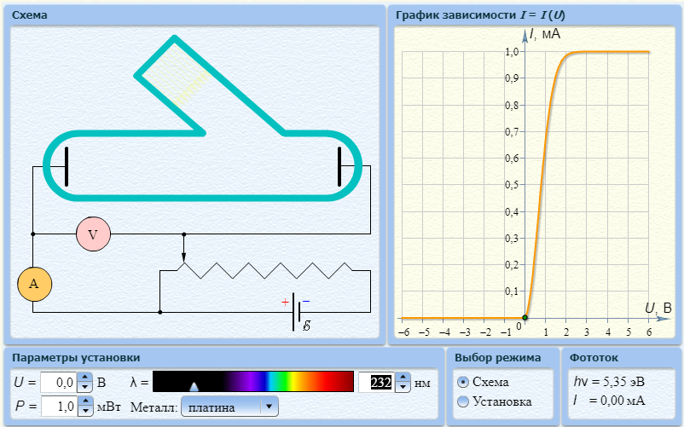

Для Ртути – фототок присутствует при ʎmax=274 нм.

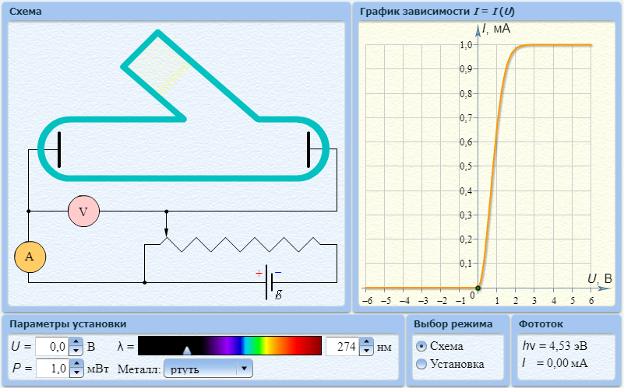

Для Серебра – фототок присутствует при ʎmax=288 нм.

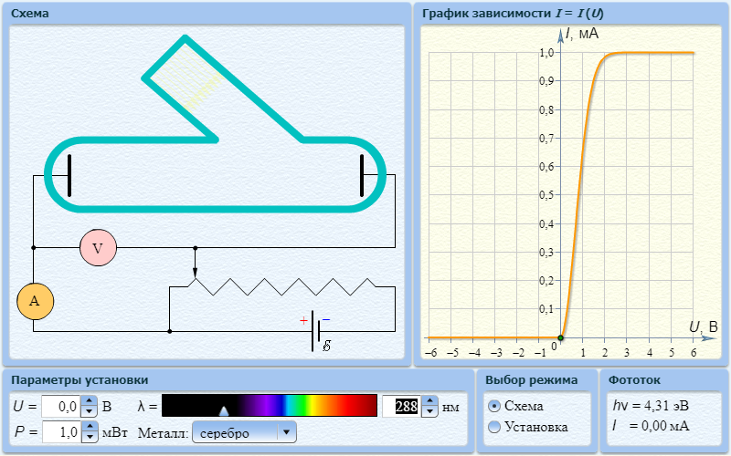

Для Цинка – фототок присутствует при ʎmax=292 нм.

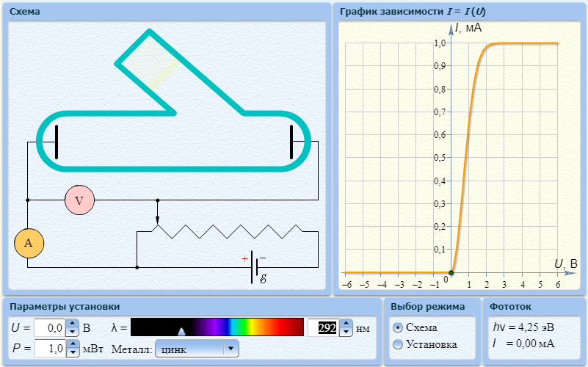

Для Цезия – фототок присутствует при ʎmax=686 нм.

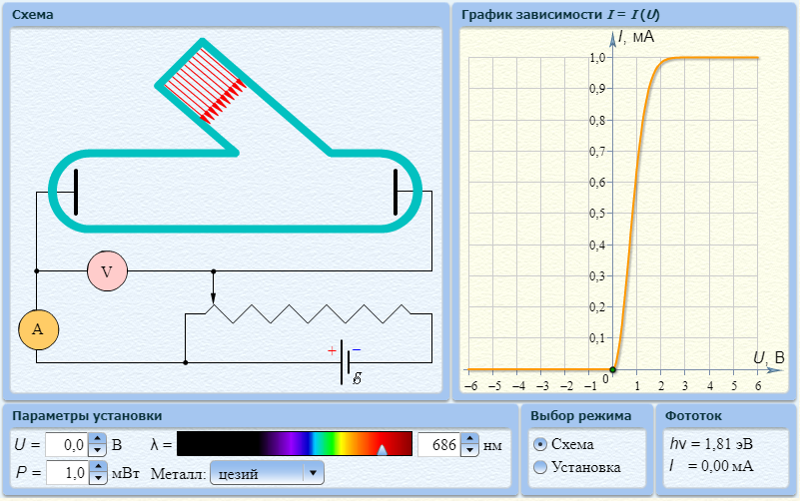

**Эксперимент 2.**

**Результаты измерений (платина)**

|  |  |  |  |  |
| --- | --- | --- | --- | --- |
| Номер измерения | 1 | 2 | 3 | 4 |
| Uзапi, В | -0,3 | -2,0 | -4,0 | -5,5 |
| ʎi, нм | 218 | 168 | 132 | 114 |
| 1/ʎi, 106 м-1 | 4,587155963 | 5,952380952 | 7,575757576 | 8,771929825 |

**Расчёт постоянной Планка**:

h===

**Расчёт работы выхода материала фотокатода:**

По графику, при 1/λ = 0, Uзап будет равно

Uзап=-1,2412*0+5,3929=5,3929 В;

Тогда исходя из формулы

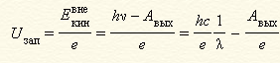

Найдём работу выхода:

U=;

=-U*e=5,3929*=5,3929 эВ

**3. Вывод:**

В результате выполнения работы были получены следующие результаты:

**Для Эксперимента 1:**

- Для Алюминия – фототок присутствует при ʎmax=292 нм.

- Для Вольфрама – фототок присутствует при ʎmax=272 нм.

- Для Железа – фототок присутствует при ʎmax=288 нм.

- Для Меди – фототок присутствует при ʎmax=282 нм.

- Для Никеля – фототок присутствует при ʎmax=276 нм.

- Для Олова – фототок присутствует при ʎmax=282 нм.

- Для Платины – фототок присутствует при ʎmax=232 нм.

- Для Ртути – фототок присутствует при ʎmax=274 нм.

- Для Серебра – фототок присутствует при ʎmax=288 нм.

- Для Цинка – фототок присутствует при ʎmax=292 нм.

- Для Цезия – фототок присутствует при ʎmax=686 нм.

**Для Эксперимента 2:**

**Результаты измерений (платина)**

|  |  |  |  |  |
| --- | --- | --- | --- | --- |
| Номер измерения | 1 | 2 | 3 | 4 |
| Uзапi, В | -0,3 | -2,0 | -4,0 | -5,5 |
| ʎi, нм | 218 | 168 | 132 | 114 |
| 1/ʎi, 106 м-1 | 4,587155963 | 5,952380952 | 7,575757576 | 8,771929825 |

**Постоянная Планка:**

h= Дж∙с;

**Работа выхода материала фотокатода:**

=5,3929 эВ;

Использовав начальные данные (Uзап), мы заполнили таблицу расчётами длин волн (λ) и обратных длин волн (1/λ). Эти данные были использованы для построения графика зависимости напряжения запирания (*U*зап) от обратной длины волны (1/λ).

При исследовании графика зависимости можно заметить, что при увеличении обратной длины волны (1/λ) напряжение запирания (*U*зап) уменьшается.

Используя полученные табличные данные, рассчитаем постоянную Планка по формуле. Сравнивая полученное значение со значением из справочных материалов (h = 6,62∙10–34 Дж∙с), можно заметить, что они примерно равны. Погрешности вычислений не велики и могли возникнуть из-за невысокой точности оборудования (виртуальной лаборатории) для измерения и округления.

Используя построенный график зависимости, рассчитаем работу выхода материала фотокатода по формуле. Сравнивая полученное значение со значением из справочных материалов (5,4), можно заметить, что они примерно равны. Погрешности вычислений не велики и могли возникнуть из-за невысокой точности оборудования (виртуальной лаборатории) для измерения и округления.

В итоге нам удалось, используя средства виртуальной лаборатории, ознакомиться с квантовой моделью внешнего фотоэффекта, экспериментально подтвердить закономерности внешнего фотоэффекта, экспериментально определить красную границу фотоэффекта, работу выхода фотокатода и постоянную Планка. Также нам удалось провести необходимые эксперименты и расчёты, результаты и вывод для которых приведены выше.